Michaelschule Tinnen - Erstanmeldung bei IServ
Liebe Eltern,
die Internetplattform IServ wird für eine datenschutzkonforme Kommunikation zwischen Schule und Elternhaus genutzt. Mitteilungen können ausgetauscht und nachgelesen werden oder Abfragen gestartet werden. Sogar Videokonferenzen können mithilfe von IServ durchgeführt werden.
Jedes Kind der Michaelschule erhält durch den Klassenlehrer eigene Zugangsdaten zu IServ.

Anmeldung am PC, Laptop oder Handy:

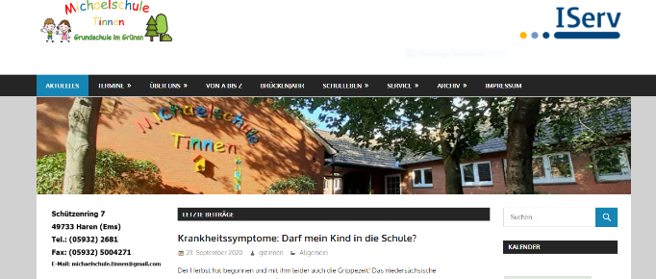

1. Rufen Sie über einen Browser die Internetseite unserer Schule auf:
www.michaelschule-tinnen.de
(oben in die Kopfzeile eingeben).
Nun ist oben auf der rechten Seite das IServ-Logo zu sehen.
Durch einen Klick darauf gelangt man
direkt zur Eingabemaske für die
Zugangsdaten.

2. Der Zugang ist erstmalig so zu
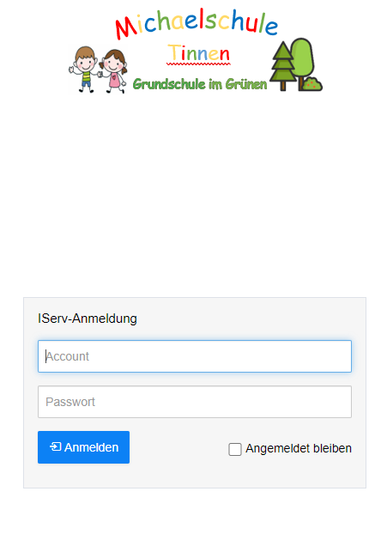
erreichen:
Account: vorname.nachname
Passwort: Zahl

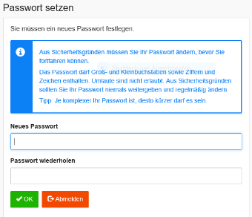

3. Bei der Erstanmeldung werden Sie nun aufgefordert, ein eigenes Passwort festzulegen (am besten aufschreiben) und zu wiederholen. Der Account (vorname.nachname) bleibt erhalten.
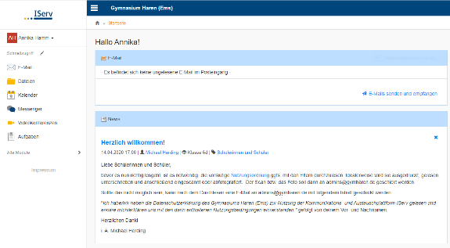

www.iserv.eu/videos/erste-schritte/schueler

4. Jetzt haben Sie es geschafft, sich bei IServ anzumelden.

Die Firma IServ hat eine gute Videoanleitung für die ersten Schritte erstellt, die man unter der nebenstehenden Adresse anschauen kann (für Kinder und auch für Eltern geeignet).
WICHTIG:
Unterschied zum Video: Bei der Erstanmeldung geben Sie nicht das Geburtsdatum als Passwort ein, sondern die Zugangsdaten von uns.

Bei Fragen oder Problemen bitte melden!
Sie dürfen uns auch gern eine Probe-Mail schicken!

